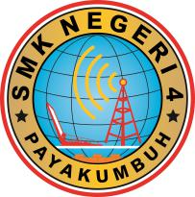

PEMERINTAH PROVINSI SUMATERA BARAT
DINAS PENDIDIKAN
SEKOLAH MENENGAH KEJURUAN NEGERI 4 PAYAKUMBUH
Jl. Koto Kociak,Kel.Padang Sikabu, Kec Lamposi Tigo Nagori (26219) – Payakumbuh
NPSN : 69947085
NO Hp : 0813 7836 8744 Email : smkn4pyk@gmail.com

LEMBARAN PENGESAHAN SEKOLAH
JUDUL
“BOTIKA CHATBOT”

Diajukan untuk melengkapi persyaratan Laporan Praktek Kerja Lapangan (PKL)
SMK Negeri 4 Payakumbuh
Disahkan di :
Payakumbuh, 28 Februari 2019
Kepala Program Keahlian  SMK Negeri 4 Payakumbuh  DORI RUSYUNIZAL, S.Kom  NIP. 198406 201101 1 002 | Pembimbing Prakerin  SMK Negeri 4 Payakumbuh  RANTI ERMINA SARI, S.Pd  NIP.
Mengetahui :
Kepala  SMK Negeri 4 Payakumbuh  Drs. AIZUR HEDI, MM  NIP. 19650701 199003 1 006 | Waka Bidang Humas dan Prakerin  SMK Negeri 4 Payakumbuh  FAIRUZ ABADI, S.Kom  NIP. 197601006 200901 1 003

